连锁餐饮配套供货，怎样发现主料到了却缺辅料和包材｜云上订货系统
连锁门店常把最贵、最显眼的主料当作补货重点：主料到齐100份，仓库便说“货已到”。营业前店长才发现底料只有80包、带盖打包碗只有60套；若每份餐品各需一份主料、一包底料和一套碗，真正能完整售卖的只有60份。缺的不是“40份主料”，而是20包底料和40套包材。企业如果只看主料订单、只看采购总金额，便会同时出现主料积压、门店无法开卖、临时高价采购辅料和配送返工。
本文把“配套齐套”作为经营目标：门店在正式订货时看得到标准餐品和所需配套，总部汇总后分别检查主料、调料与包材，采购按各SKU缺口订货，仓库按门店实际可成套数分拣，门店实收后再关闭差异。以下100份主料、80包底料、60套碗是演算示例。系统商品、组合、常购、订单与采购功能可承担部分记录，但是否能依据配方自动展开、自动建议或自动限制提交，须以当前版本配置及真实试单验证，不能只因为商品能建档就推定具备自动齐套控制。

先把“卖一份餐品需要什么”画清，而不只把主料放进商城
一家连锁面馆推出拌面外卖，一份需一份面、一个底料包和一个带盖碗。运营确定餐品标准、重量与允许替代的条件；采购分别维护面、底料和包材供应商；仓库分别盘点三种SKU，门店下单则使用统一餐品名称或经确认的常购组合。让门店看得到底料包和包材，是防漏单的第一层；第二层是明确它们与主料的用量关系；第三层才是系统能否提供自动拆分或缺料提示。企业不能把第三层未经核验的能力写成已经上线。
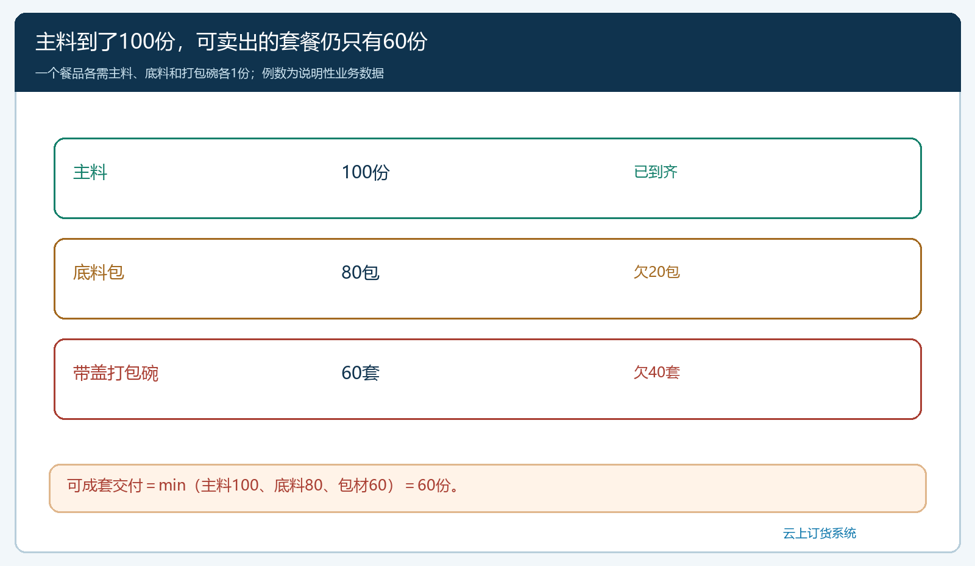
图1：按一份餐品需要三类物料计算，最少的包材决定完整可交量，主料到货100份不等于可卖100份。
商品资料还要有实用的规格：底料一袋是单份还是一箱含50袋？打包碗是否含盖，是否需另配封口贴？主料按公斤采购、按份分配时，每份净重和损耗率谁确认？若记录“碗100个”却缺盖100个，仓库总数看似齐，门店仍不能完成外卖。标准餐品也可能区分堂食与外卖：堂食不耗带盖碗，外卖需要。若两类混在一个订货SKU里，配套需求会被高估或低估。运营应先确认适用场景和单位，再建立订单规则。

门店一次订齐的前提是库存与购物清单都能按配套关系看
门店店长下单时，过去只搜“面条”，很容易漏底料和包材。可以把餐品相关的主料、辅料和包材组织在同一个常购清单、套餐说明或订货提示里，使店长每次检查三项。对经常采购的门店，清单比口头提醒更稳定；但清单内有三件商品，不表示订单会自动把每项数量同步为100。若B店临时只需堂食50份、外卖30份，包材应按30份而不是80份准备。门店应在提交前看到各商品与收货地址、配送日期，运营需要抽查第一批订单是否真的一起选购。
手机商城真实商品页展示一款餐饮调和油可独立选择5升规格并加入购物车。这个界面证明餐饮辅料能够作为具体SKU供客户选购，也说明店长可在手机上核规格；它不是本文底料包或打包碗的截图，更不能用来证明“选主料后油和包材自动加购”。是否提供组合商品或关联推荐，应按客户实际开通模块的界面验证。没有自动联动时，就用经审核的常购清单和下单复核规则先跑通业务。
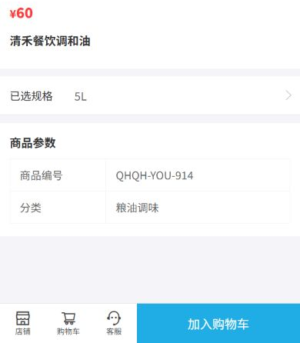
图2：真实手机商城页面说明辅料可按独立规格展示与下单；它不证明配套商品会自动展开。
如果新品主料与包材同日上线，商品管理员应在发布前查齐SKU、图片、单位、可售范围、最低订货量和供应商交期。主料先上架而包材资料还没建，第一批门店订单很可能只含主料，等到打包才暴露问题。替代辅料更不能随意换名：底料配方涉及口味和过敏原，包材涉及容量、耐温与密封性，是否可替代由产品或食品安全负责人确认，再让采购、仓库与门店看到同一版本的替代说明。

总部把100份需求拆成三条缺口，采购分别找责任供应商
三个门店合计要100份餐品。总部核同一到店日期的有效订单后，按配套关系得到面100份、底料100包、带盖碗100套的需求；仓库可用现存分别为100、80、60，且没有可信在途，则待采面0、底料20、包材40。若底料另有20包已采购且能在开餐前到仓，待采可降为0，但供方只是口头说会送并不能当可用。若包材供应商最低起订100套，采购要评估多出60套的保存、下次用量和资金占用，不应只为了今天缺40而不说明剩余。
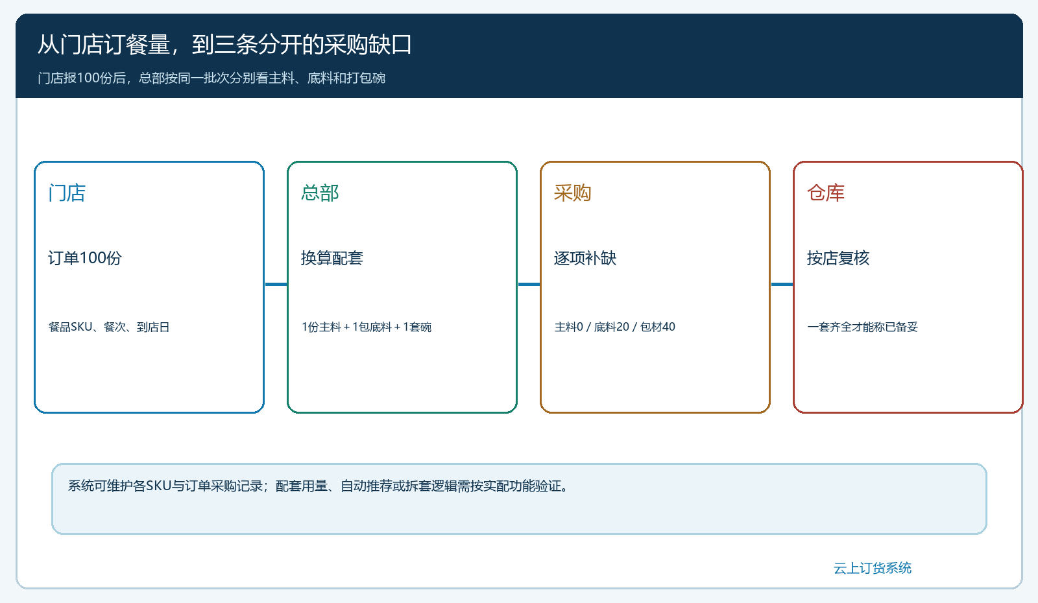
图3：门店订货量按经确认的配套清单分别核库存和采购缺口；图中的拆解为经营方法，系统自动联动需试单验证。
采购最好按交期倒推：底料与主料不同时到，面条先到会占冷库或效期；包材后到，门店就无法按外卖要求出餐。采购单要保留各SKU、供方、单位、采购价、承诺到仓日和对应门店需求批次。仓库验收时先看实到与合格量，不能按采购单上“订了40套碗”就认为40套已可用。若40套碗里只有30个盖子合格，可成套包材是30，缺口仍有10。该差异应回到采购供方处理，不能用主料多出来的库存抵销。
总部不应把所有门店缺口混成一句“还缺包材”。A门店早上营业、C门店下午营业，仓库只有60套碗时可按确认的优先级先给A，但C必须知道缺多少、预计何时补到。若各门店独立向总部结算，缺货导致的未发和退款也要跟原订单一致。按商品汇总是为了采购议价，按门店原单分配才是履约承诺，两层数字缺一不可。

仓库按店复核“完整一套”而非逐箱只看主料出完
仓库出库前可用一张成套检查表。示例A店要40份，主料、底料和包材各分40，可交40；B店要35份，主料35、底料25、包材20，可交20；C店要25份，主料25、底料15、包材0，可交0。最终三店完整可交只有60份。这里的分配只是说明某种优先安排，并非建议不通知B、C就擅自少发。运营要与两店确认当天营业计划：B是先收20份、另15份补送，还是整单改期；C是拿堂食替代、不需要包材，还是因外卖为主必须等齐。不同答复决定仓配动作。
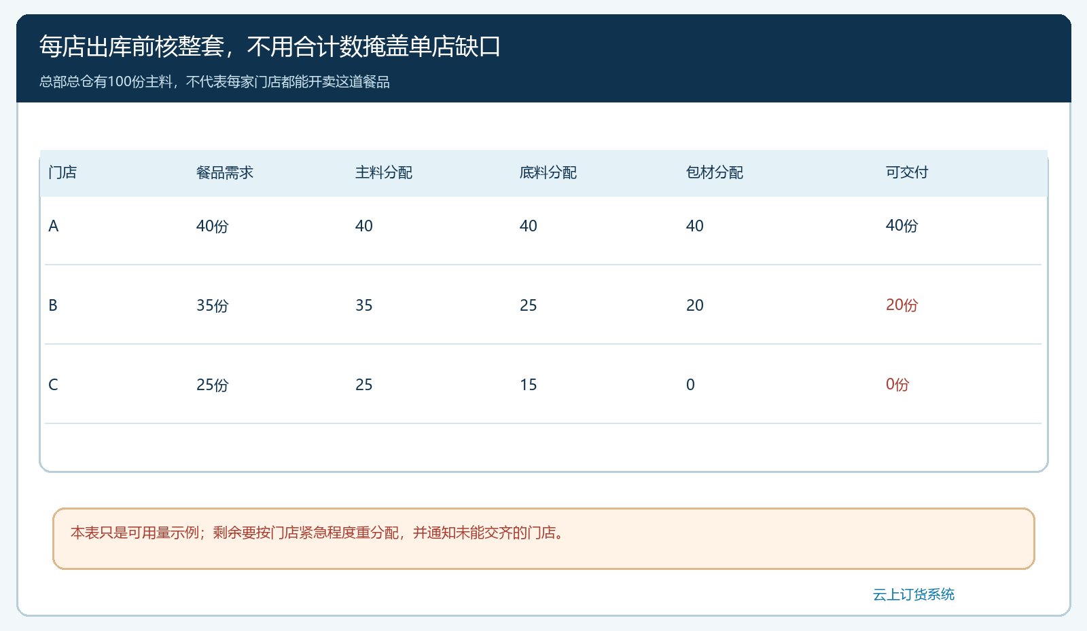
图4：按门店原订单逐项核分配量，同批主料总数够用，也无法替代底料与包材的不足。
分拣时主料、底料、包材可能来自不同库位。拣货单或装车清单应把门店、餐品批次和各组件数量放在一起复核，避免面条箱在A车、底料箱在B车。若采用组合商品销售，仍要验证仓库实际出库明细与库存扣减是否落在组件；若采用分SKU分别下单，必须规定谁负责齐套检查。两个方案都可行，但不能销售前按套餐承诺、仓库却完全不知道套餐构成。门店签收也按真实数量，若包材少了5套，门店不能把主料35份的收货记录写成35套已齐。
财务看的是订单成交和各SKU采购成本。若主料已发、包材未发，客户或门店是否按整套付款、分批付款或取消未交部分，取决于交易约定。供方补发后产生第二次配送，额外运费和损耗要纳入复盘，否则“主料采购价下降”可能被多次补送成本抵掉。总部评价一个餐品能否推广，不只看主料成本，还要看配套可得率、缺件率、到店准时率和最终毛利。

临时缺料时，先确定能否替代，再回原单安排补送或改期
包材缺40套时有四种常见动作。第一，向原供应商催货，并保留承诺到仓与门店可收时间。第二，找已审核的同规格包材替代，先由产品和食品安全岗位确认，再通知门店。第三，按门店经营优先级分批交付，把未发份数留在原订单，不制造一张无来源的补货单。第四，若门店不接受等待，则按双方约定取消缺货部分或安排退款。不能把“包材没到”写成“订单已完成”，也不能让司机口头捎几套而系统毫无记录。
试运行用一笔全部齐套的正常单和一笔缺包材的异常单测试。正常单检查100份需求、三种SKU、供方到货、门店实收与款项能够对应；异常单检查B店少15份、C店少25份时，谁通知、谁批准替代、何时补交、原单怎么结。若客户投诉后才由客服回翻聊天记录找包材责任人，说明业务没有闭环。还要故意把底料单位从“包”填成“箱”，看系统或人工校验能否在采购前发现，避免20箱被误当20包。

配套供货的完成标准是门店能卖，不是仓库报“主料已到”
门店真正关心的是餐次开始前，是否有完整原料、辅料和可使用的包材。总部围绕这个结果安排商品资料、常购清单、订单汇总、分SKU采购、仓库齐套复核与门店签收。云上订货能保存和串接订货、采购、出库与核对记录，配方是否自动展开、替代是否自动推荐、仓配是否自动限制缺件出库，仍需按实际模块配置和业务样本验证。即便系统支持自动提示，食品安全和替代口味的批准也不该交给一个“已下单”状态替代。
复盘指标不只看“主料采购完成率”。按门店和餐品统计完整可交份数、因辅料或包材阻断的份数、补发次数、临时采购差价与客户取消量，才能知道真正的缺口在哪。若主料100份都到了，却只卖出60份，剩余40份在保质期内如何处置、损耗由谁承担、下一轮订货是否下调，都应回到同一批原需求和库存记录。让门店一次订齐、总部提前识别配套短板，才有机会把缺件从临场救火变成提前处理的采购任务。

